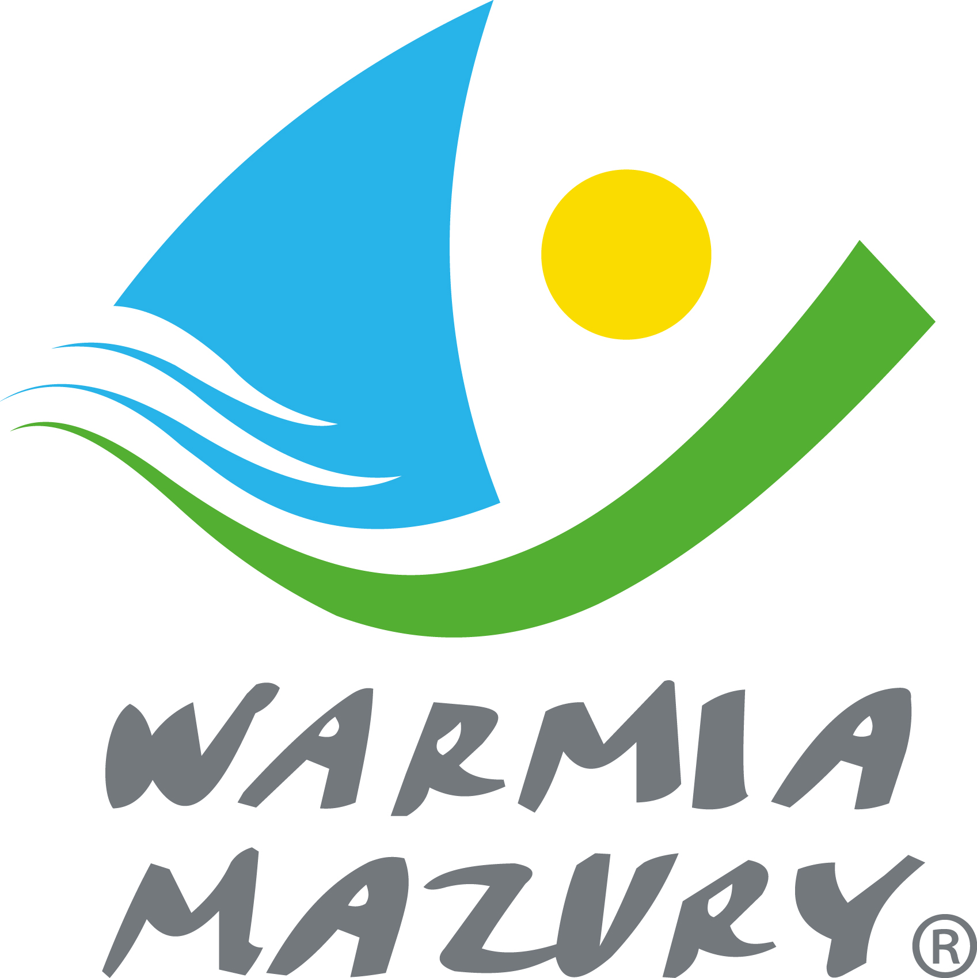
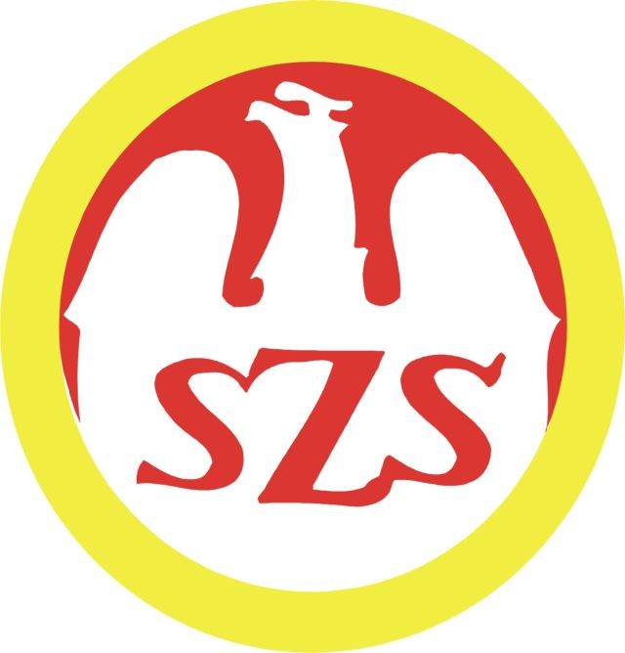
Olsztyn, 11.05.2015 r.

KOMUNIKAT ORGANIZACYJNY
Mistrzostw Województwa Warmińsko-Mazurskiego
Szkolnego Związku Sportowego
w Indywidualnych Zawodach Lekkoatletycznych
Dziewcząt i Chłopców
Szkół Podstawowych i Gimnazjalnych
Lidzbark Warmiński – 03.06.2015 r.

- Cel imprezy:
- Popularyzacja lekkiej atletyki wśród dzieci i młodzieży
- Promowanie sportowego stylu życia
- Organizator:
- Warmińsko-Mazurski Szkolny Związek Sportowy
- Termin i miejsce:
- 03.06.2015 r. godz. 11:00, Lidzbark Warmiński, ul. Bartoszycka 24
- Zgłoszenia:
- należy przesyłać do biura W-M SZS do dnia 20.05.2015r. /e-mail: wmszs@szs.olsztyn.pl /lub składać w dniu zawodów do godz.10 ³⁰
- Przy weryfikacji wymagane będą:
  - Legitymacje szkolne;
  - Lista zawodników według wzoru zamieszczonego na stronie W-M SZS: www.szs.olsztyn.pl
  - każdy uczestnik biegu musi posiadać czytelnie wypełnioną kartkę startową (wypisaną drukowanymi literami)
  - w konkurencjach technicznych zgłoszenia podajemy do protokołów sędziowskich
  - Program i przepisy zawodów znajdują się w Regulaminie Szkolnych Imprez Sportowych na rok 2014/2015 na stronach: 45 i 52.
- Nagrody:
- Dla najlepszych pamiątkowe medale
- Postanowienia końcowe:
- Biegi odbędą się bez względu na pogodę
- Koszty uczestnictwa pokrywają startujący
- Ostateczna interpretacja regulaminu należy do organizatora.

Zawody są współfinansowane przez Ministerstwo Sportu i Turystyki oraz realizowane przy wsparciu finansowym Samorządu Województwa Warmińsko-Mazurskiego.
Przypominamy szkołom biorącym udział w rozgrywkach i zawodach sportowych realizowanych w ramach Regulaminu Szkolnych Imprez Sportowych 2014/2015, o obowiązku wniesienia rocznej składki na cele statutowe związku /40 zł/. Szkoły, które do tej pory nie wniosły opłaty prosimy o wpłatę składki na nasz rachunek bankowy 54 1240 5598 1111 0000 5030 9704.
Przewodniczący W-M SZS Wacław Wasiela

